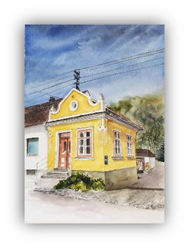
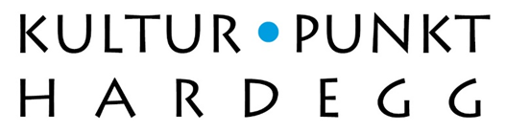

Die kleinste Galerie in der kleinsten Stadt Österreichs
A-2082 Hardegg Nr. 68 · www.kulturpunkt-hardegg.com

RENATE HAMERNIK
Ausstellung „Stadt-Land-Fluss“

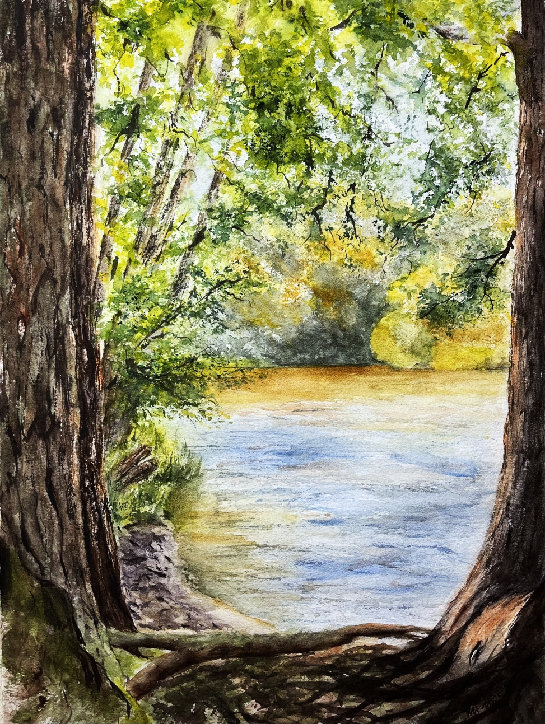

Vernissage: Samstag, 26. September 2026, 16 Uhr

Ausstellung geöffnet: 27. September 2026 von 14 – 18 Uhr
03. Oktober 2026 von 14 – 18 Uhr
04. Oktober 2026 von 14 – 18 Uhr

